Презентация книги Анны Черенковой в Обручевском районе
05.02.2015
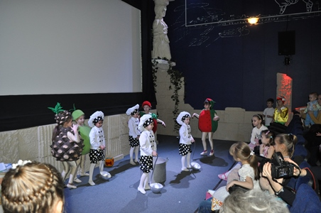
4 февраля в Киноклубе «Эльдар» на Ленинском проспекте состоялась презентация книги Анны Черенковой «ИзЮшкины сказки или а дело было так», приуроченной к 15-летию образования студии. А.В. Черенкова является руководителем студии изобразительного творчества «Изюшка» ГБУ г. Москвы «Центр досуга и спорта «Обручевский», победителем Всероссийского конкурса профессионального мастерства работников сферы государственной и молодежной политики в номинации «Выявление и продвижение талантливой молодежи», победителем московского конкурса «молодые таланты Москвы» в номинации «Культура и искусство». Воспитанники Анны Викторовны по итогам конкурсов выставляют свои работы в галереях Беляево, Нагорная, Изопарк и многих других. Презентация проходила с участием маленьких воспитанников изостудии в форме сказочного представления, где малыши читали стихи и исполняли танцевальные номера. По завершении представления Анна Черенкова подарила свою книгу каждому маленькому участнику праздника.

Адрес страницы: http://obruchev.mos.ru/presscenter/news/detail/1561576.html
Управа Обручевского района города Москвы

